实验一 计量器具（电子秤）模拟通道

班级 计科2404 姓名 王云超 学号 202415010110

一、实验目的
1.掌握金属箔式应变片的应变效应及电桥的基本工作原理。
2.学会利用应变片原理建立电子秤传感器模型，理解应变与电阻变化的关系。
3.学会设计电桥、滤波器和放大器等电路模块，实现信号调理与处理。
4.掌握模数转换器（ADC）的使用方法，完成模拟信号到数字信号的转换。
5.通过电子秤系统的设计与仿真，加深对传感器信号采集与处理基本原理的理解，提升电路系统设计能力。
- 实验内容
- 传感器模型设计
使用压控电阻（或模拟应变片元件），配合定值电阻（例如 348 Ω）构建模拟应变片，其阻值会随控制电压变化。
设计并搭建一个惠斯通电桥电路，使得当模拟应变片（桥臂中的一个或多个电阻）发生阻值变化时，电桥输出端（差分输出）产生与模拟控制量（或载荷）成比例的电压变化。
用万用表测量电桥在不同控制状态下的输出电压，记录输出电压随控制变化的数据。
- 放大电路设计与测量
将电桥输出（通常比较小）连接到运算放大器构成的放大电路，设计合适的增益（如 ~100 倍）使信号幅度适合后续处理。
确保放大电路稳定、噪声小，并实际用电压表测量放大后的输出，观察输出是否线性变化、是否与输入控制量成比例。
- 滤波器设计与噪声分析
在放大电路输出端加入一个模拟噪声源（如热噪声）以模拟真实环境下的信号噪声。
设计一个有源滤波器（如低通滤波器）用于滤除不需要的高频噪声成分。
用示波器对比滤波前后的波形：观察信号峰值、噪声幅度的变化。分析滤波器对信号质量的改善效果。
- 模数转换与数字信号输出
选择或设计一个 8 位模数转换器（ADC），将放大／滤波后的模拟信号转换为数字信号。
配置 ADC 的参考电压、量程等参数，确保模拟信号落入其可测范围。
将数字输出通过显示装置（如数码管）进行显示，并可记录测量值。
对比数字输出值与模拟输入控制量之间的关系，分析系统的线性度、精度、量化误差、最大／最小可测范围等。

三、电子秤模拟通道的设计实现

1、传感器模型（由应变片原理建立电子秤传感器模型）
在 Multisim 中，为模拟应变片受力时的电阻变化，使用一个定值电阻 R = 348 Ω 与压控电阻（Voltage Controlled Resistor, VCR）联合建模。
压控电阻的控制电压 V_ctrl 用以代表重物的质量变化：

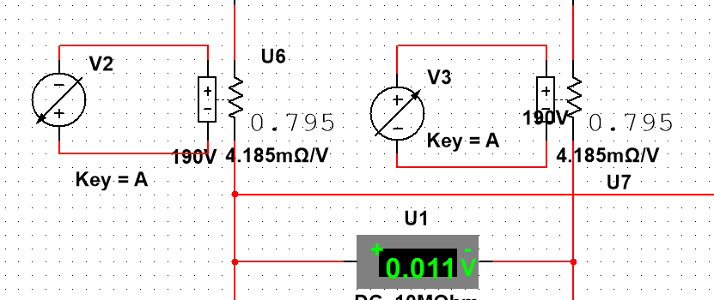
图 1
当 V_ctrl 为正时，电阻增大；
当 V_ctrl 为负时，电阻减小。
控制电压通过 DC_INTERACTIVE_VOLTAGE 源实现，可在仿真中动态调整，从而观察电桥输出随压力变化的响应。

2、电桥的设计实现（从原理到具体实现展开介绍）
为了将应变片的电阻变化转化为电压信号，设计了一个惠斯通电桥。
电桥由四个电阻组成，为使电路更敏感，四臂都为为应变片模型。电桥输出端的电压 UAB 近似满足关系：
$$U_{AB}≈\frac{∆R}{R}×U$$
其中，U 为电桥的激励电压。
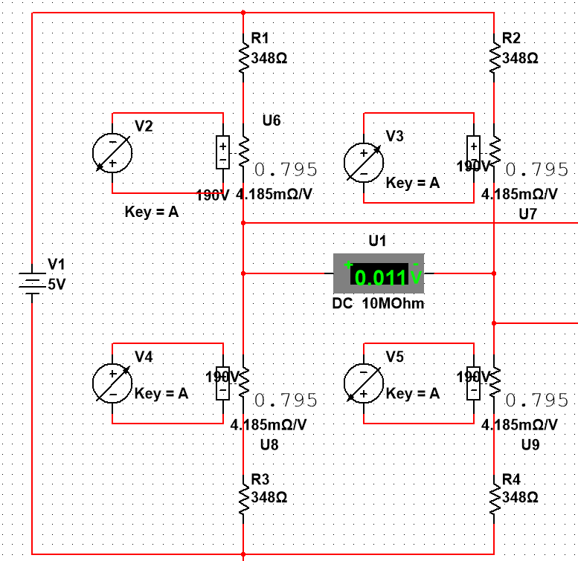
图 2
当应变片阻值发生微小变化时，电桥输出端产生与压控电阻变化成正比的电压信号。
在 Multisim 中，电桥激励电压设置为 5 V，A、B 两端作为输出端，利用电压表或示波器测量其输出。实验结果表明，电桥输出电压与控制电压呈良好的线性关系。

3、放大电路的设计实现（从原理到具体实现展开介绍）
由于电桥输出信号幅值较小（通常为毫伏级），易受到噪声的影响，需经放大电路进行放大处理。
放大时要对VA和VB的差值放大，因为电桥接地端确定，只能使用差分放大器，同时放大电路不能对原电路产生影响。故采用Virtual 3-Terminal Opamp将电桥和放大电路隔离，再对VAB放大。其增益由下式确定：
$$V_{OUT}=\frac{10000Ω}{100Ω}×\left(V_{A}−V_{B}\right)$$
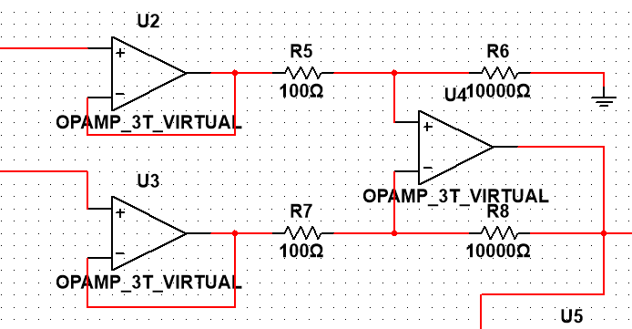
图 3
输入信号接电桥输出，放大后的信号幅值适合后续模数转换使用。通过仿真验证，输出电压波形无明显失真，放大效果稳定，线性良好。

4、滤波器的设计实现（从原理到具体实现展开介绍）
放大电路输出中会夹杂热噪声（THERMAL_NOISE）干扰，因此需设计低通滤波器进行信号平滑处理。
滤波器采用有源低通形式，其截止频率计算公式为：
$$w=\frac{1}{RC}$$
实验中选取 R = 200 kΩ，C = 0.48µF，对应截止频率约为9.6，能够有效滤除高频噪声，仅保留低频有效信号。
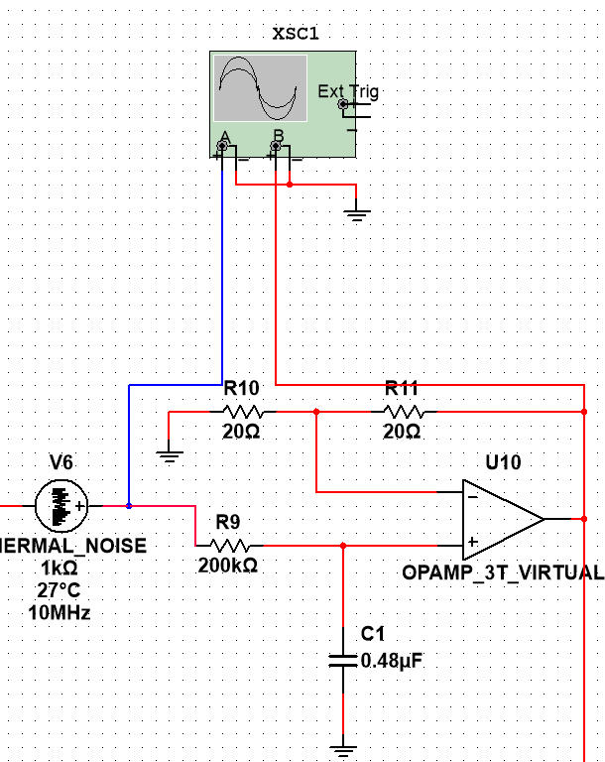
图 4
为验证滤波效果，在电路中添加示波器。示波器观测表明：滤波前信号噪声较大，滤波后波形平滑，噪声明显衰减，说明滤波电路设计合理。
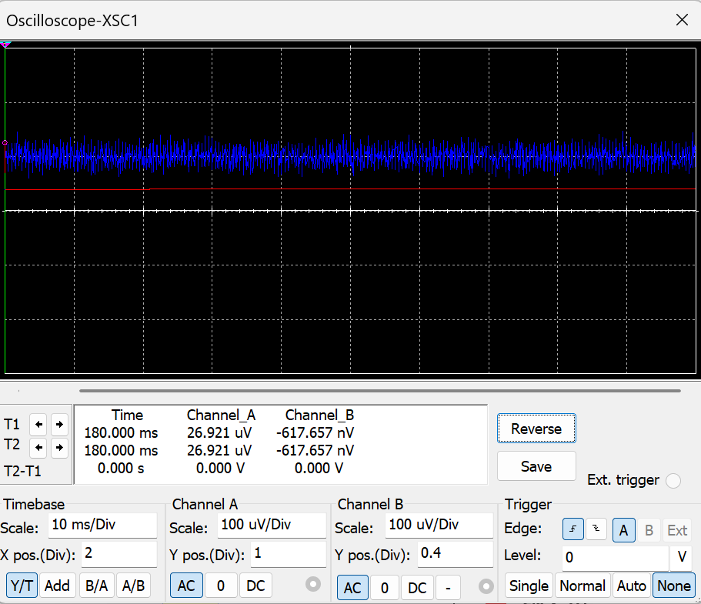
图 5

5、模/数转换ADC的实现（从具体实现展开介绍）
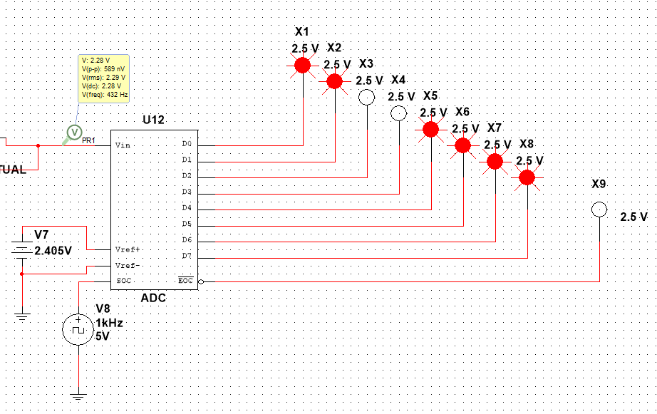
图 6
首先介绍各部分的功能：
Vin 为输入引脚，接转换的模拟量
Vref+和 Vref-引脚之间电压成立满量程电压。满量程电压由下式给出：
Vref=Vref+ - VrefSOC 是开始转换的输入，上升沿有效
EOC 为输出引脚，输出低电平，指示转换结束
D0 到 D7 为输出引脚，输出模拟量转换的 8 位二进制数。
滤波后的模拟信号从左端滤波器获取过滤过噪声的信号之后，接入Vin引脚，参考电压比V_{IN}的最大值稍大，使输入和数字转换之间的映射更准确。
ADC 的输出与输入电压关系如下：
$$D=\frac{V_{IN}}{V_{ref+−}V_{ref−}}×255$$
其中，D 为转换结果（0～255 的整数），V_{IN}为输入电压。

6、模拟通道的完整电路图
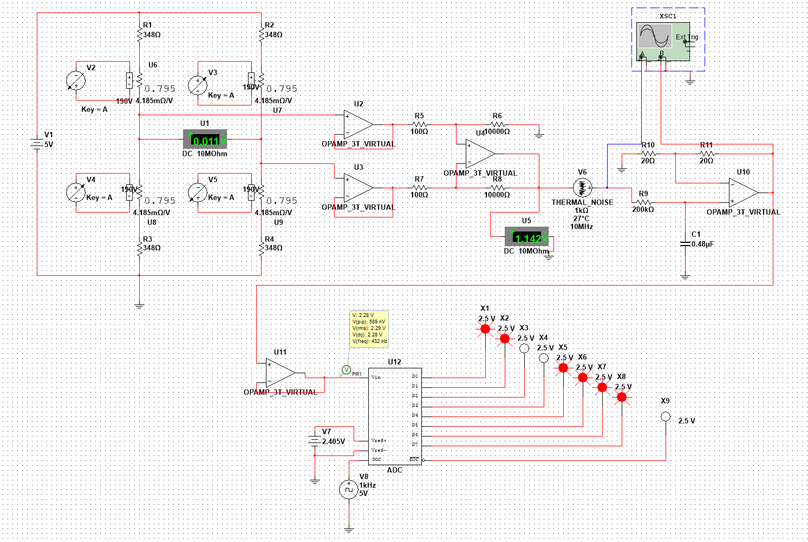
图 7

- 实验数据记录
表1 电桥电路测试结果记录表
电桥电压 | 控制电压（V） | 压控电阻阻值（Ω）（一个） | 电桥输出电压U_{AB}（V）
5V | 200 | 0.837 | 0.012
5V | 180 | 0.754 | 0.011
5V | 150 | 0.628 | 0.0090
5V | 130 | 0.544 | 0.0078
5V | 100 | 0.419 | 0.0060
5V | 80 | 0.335 | 0.0048
5V | 60 | 0.251 | 0.0036
5V | 40 | 0.167 | 0.024
5V | 20 | 0.084 | 0.012
5V | 0 | 0 | 0
结论：电桥控制电压发生改变，电桥输出电压也发生改变。并且电桥输出电压与控制电压成正比。可以视作为将控制电压变化量通过电桥成功反应到输出端。
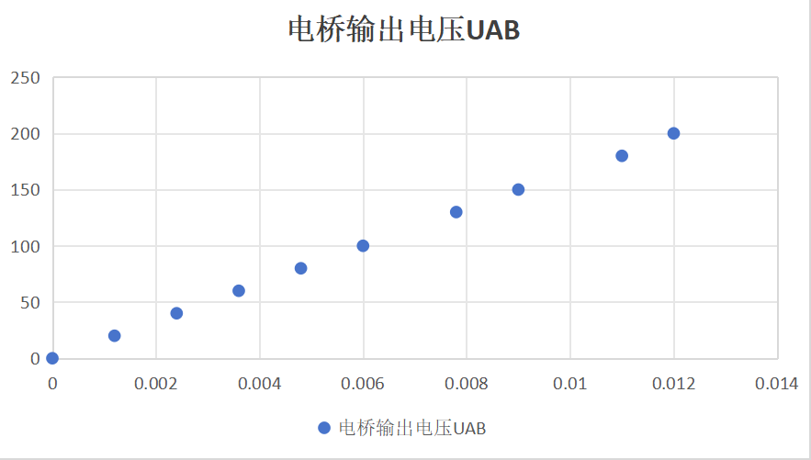

表2 放大电路测试结果记录表
电桥输出电压 | 放大电路4个电阻值 | 运放输出电压
0.012V | 100Ω、100Ω、10kΩ、10kΩ | 1.202V
0.012V | 100Ω、100Ω、1kΩ、1kΩ | 0.120V
0.012V | 100Ω、100Ω、5kΩ、5kΩ | 0.601V
0.012V | 500Ω、500Ω、5kΩ、5kΩ | 0.120V
结论：根据减法器的公式，放大电路按理论值放大。设计电路电桥电压差经过减法器并放大了 100 倍。

表3 滤波电路测试结果记录表
运放输出电压 | THERMAL NOISE |  |  |  | 滤波器参数 |  | 滤波器输出电压
运放输出电压 | Noise ratio | R | T | B | R | C | 滤波器输出电压
1.202V | 30 | 1kΩ | 27℃ | 1MHz | 200kΩ | 0.48μF | 2.40V
1.202V | 30 | 1kΩ | 27℃ | 10MHz | 200kΩ | 0.48μF | 2.40V
1.202V | 30 | 1kΩ | 54℃ | 1MHz | 200kΩ | 0.48μF | 2.40V
1.202V | 30 | 1kΩ | 54℃ | 10MHz | 200kΩ | 0.48μF | 2.40V
1.202V | 50 | 1kΩ | 27℃ | 1MHz | 200kΩ | 0.48μF | 2.40V
1.202V | 50 | 1kΩ | 27℃ | 10MHz | 200kΩ | 0.48μF | 2.40V
1.202V | 50 | 1kΩ | 54℃ | 1MHz | 200kΩ | 0.48μF | 2.40V
1.202V | 50 | 1kΩ | 54℃ | 10MHz | 200kΩ | 0.48μF | 2.40V
1.202V | 30 | 1kΩ | 27℃ | 1MHz | 20Ω | 0.48μF | 2.40V
1.202V | 30 | 1kΩ | 27℃ | 10MHz | 20Ω | 0.48μF | 2.40V
1.202V | 30 | 1kΩ | 54℃ | 1MHz | 20Ω | 0.48μF | 2.40V
1.202V | 30 | 1kΩ | 54℃ | 10MHz | 20Ω | 0.48μF | 2.40V
1.202V | 50 | 1kΩ | 27℃ | 1MHz | 20Ω | 0.48μF | 2.40V
1.202V | 50 | 1kΩ | 27℃ | 10MHz | 20Ω | 0.48μF | 2.40V
1.202V | 50 | 1kΩ | 54℃ | 1MHz | 20Ω | 0.48μF | 2.40V
1.202V | 50 | 1kΩ | 54℃ | 10MHz | 20Ω | 0.48μF | 2.40V
结论：滤波电路能够过滤掉不同温度、带宽的波，设计电路滤波器参数设置较为正确。

表4 模数转换器(ADC)测试结果记录表
Vin | Vref+ Vref-间电压 | D7 | D6 | D5 | D4 | D3 | D2 | D1 | D0
200 | 2.405 | 1 | 1 | 1 | 1 | 1 | 1 | 1 | 1
190 | 2.405 | 1 | 1 | 1 | 1 | 0 | 0 | 1 | 1
180 | 2.405 | 1 | 1 | 1 | 0 | 0 | 1 | 1 | 0
170 | 2.405 | 1 | 1 | 0 | 1 | 1 | 0 | 0 | 1
160 | 2.405 | 1 | 1 | 0 | 0 | 1 | 1 | 0 | 0
150 | 2.405 | 1 | 0 | 1 | 1 | 1 | 1 | 1 | 1
140 | 2.405 | 1 | 0 | 1 | 1 | 0 | 0 | 1 | 1
130 | 2.405 | 1 | 0 | 1 | 0 | 0 | 1 | 1 | 0
120 | 2.405 | 1 | 0 | 0 | 1 | 1 | 0 | 0 | 1
110 | 2.405 | 1 | 0 | 0 | 0 | 1 | 1 | 0 | 0
100 | 2.405 | 0 | 1 | 1 | 1 | 1 | 1 | 1 | 1
90 | 2.405 | 0 | 1 | 1 | 1 | 0 | 0 | 1 | 1
80 | 2.405 | 0 | 1 | 1 | 0 | 0 | 1 | 1 | 0
70 | 2.405 | 0 | 1 | 0 | 1 | 1 | 0 | 0 | 1
60 | 2.405 | 0 | 1 | 0 | 0 | 1 | 1 | 0 | 0
50 | 2.405 | 0 | 0 | 1 | 1 | 1 | 1 | 1 | 1
40 | 2.405 | 0 | 0 | 1 | 1 | 0 | 0 | 1 | 1
30 | 2.405 | 0 | 0 | 1 | 0 | 0 | 1 | 1 | 0
20 | 2.405 | 0 | 0 | 0 | 1 | 1 | 0 | 0 | 1
10 | 2.405 | 0 | 0 | 0 | 0 | 1 | 1 | 0 | 0
0 | 2.405 | 0 | 0 | 0 | 0 | 0 | 0 | 0 | 0
结论：
$$D=\frac{V_{IN}}{V_{ref+−}V_{ref−}}×255$$
由公式知，对于不同的输入电压 V_{IN}模数转换器理论值与实际值相同，模数转换器工作正常

五、思考题
1、电子秤模拟通道采用什么类型滤波器？为什么？
本实验采用的是 有源低通滤波器。
低通滤波器能够有效滤除放大电路中引入的高频噪声，只保留低频有效信号。由于电子秤输出信号变化较慢，主要集中在低频范围内，因此使用低通滤波器最为合适。
同时采用有源形式（带运算放大器）可在滤波的同时实现一定增益，避免信号衰减，提高系统稳定性。
2、如何确定模数转换器（ADC）的参考电压值？为什么？
ADC 的参考电压 Vref（即 Vref+ – Vref-）决定了模数转换的满量程范围。
一般应根据输入信号的最大幅值选择，使输入信号的变化范围与 ADC 的量程相匹配。
本实验中放大与滤波后的信号幅度最大约为 2.40V，因此设置参考电压 Vref = 2.405V，稍大于最大值，保证不出现“满量程溢出”，同时使输入信号能够充分利用 ADC 的动态范围，提高转换精度和分辨率。
若参考电压设置过大，会降低分辨率；若过小，则信号可能超出量程而失真。
- 模数转换器（ADC）8位的输出与压控电阻的控制电压是什么关系？为什么？
ADC 的输出数字量 D与压控电阻的控制电压是正比例关系
ADC 的输出数字量 D 与输入模拟电压 VIN 成线性比例关系：
$$D=\frac{V_{IN}}{V_{ref+−}V_{ref−}}×255$$
而输入电压 VIN 与UAB成正比,$∆R$与Vctrl成正比，UAB 与$∆R$成正比
$$U_{AB}≈\frac{∆R}{R}×U$$

最终D与压控电阻控制电压 Vctrl（代表外加载荷或重量）成正比。
因此，ADC 输出数字量 D 与控制电压 Vctrl 成线性关系。
当控制电压增大时，应变片等效电阻上升，电桥输出电压增大，经放大与滤波后输入 ADC，最终数字输出随之增加。

六、实验总结、必得体会及建议
1、从需要掌握的理论、遇到的困难、解决的办法以及经验教训等方面进行总结。
本实验通过搭建电子秤模拟通道系统，完整实现了从应变信号获取到数字信号输出的全过程。
整个实验主要包括五个模块：传感器建模、电桥测量、信号放大、噪声滤波以及模数转换。
通过本次实验，我对传感器信号调理及数据采集系统的工作原理有了更加系统的认识。
在实验过程中，主要的体会与总结如下：
1）理论联系实际的重要性
理论上应变片的阻值变化非常微小，仅靠电阻测量难以直接获取。通过惠斯通电桥，可以将微小的阻值变化转化为可测电压差，这一环节在实际测量系统中非常关键。
2）信号放大与滤波的作用
放大电路能够将微小信号提升至合适幅度，但同时也放大了噪声，因此滤波器在信号调理中的重要性凸显。低通滤波器能有效抑制高频噪声，使输出信号更加平滑。
3)模数转换的实践理解
通过 ADC 的搭建与观察，我直观地理解了模拟信号量化的原理。输入电压的微小变化在数字输出中以二进制形式体现，进一步加深了对数据采集与数字处理过程的理解。
4)实验中的困难与解决
在初期仿真中，电桥输出信号幅值过小，导致 ADC 无法正确转换。通过增加放大电路增益、调整电源参考电压，成功解决了这一问题。
同时在滤波部分，通过计算合适的截止频率并选择合适电容、电阻参数，保证了信号平稳可靠。
5)总体收获
本实验让我掌握了应变测量、电桥原理、信号放大、滤波设计以及 ADC 转换的综合应用能力，提升了对测量与信号处理系统的整体设计思维。

- 对本实验内容、过程和方法的改进建议（可选项）。
实验中可以进一步拓展设计，例如：
使用更高位 ADC（如 12 位）以提高分辨率；
将输出数字信号连接至微控制器或显示模块，形成完整的电子秤测量与显示系统。

